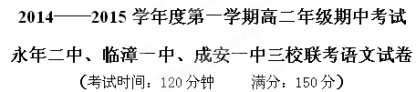
一、语文基础知识（本大题共7小题，每小题3分，共21分。）
1、下列各组词语中加点的字，每对的读音全都相同的一组是（ ）
A、接榫/竹笋 轻鸢/鸳鸯 泠然/拎东西 闾阎扑地/棕榈
B、北冥/瞑目 憎恶/赠送 星宿/云出岫 罪行累累/积累
C、沏茶/栖息 喧阗/铜钿 兽槛/国子监 怏怏不乐/打烊
D、央浼/联袂 翘楚/樵夫 撺掇/蹿个儿 怙恶不悛/沽酒
2、下列各句中，加点词语使用没有错误的一项是（ ）
A．面对众人的啧啧称赞，他谦逊地表示：“除了舞文弄墨，别无长物了。”
B．针对在台湾高调行善引发的争议，陈光标坦然表示：之所以高调，只是希望能推波助澜，激发更多的企业家投身慈善事业。
C．近日有评论指出，特权阶层上下其手，已经严重危害到高考招生的公信度，必须引起相关部门的足够重视。
D．对教育问题的长期深入的研究，尤其是对不同观点的广泛涉猎和兼收并蓄，使得他能够高屋建瓴，见仁见智，写出极有价值的学术著作。
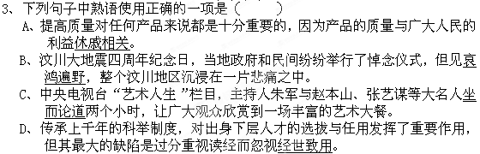
4、下列句子没有语病的一项是（ ）
A、千百年来，我们都将阳光当作人类自由的象征，现在突然发现，我们并没有给阳光自由，我们亟须用一部专门的法律来保护阳光的自由。
B、作为史上投资最大的一届冬奥会，索契冬奥会不仅是大国间“斗法”的舞台，更是各国体育健儿展示实力的竞技场。
C、经过多年的连锁品牌经营，美味的许府牛杂已享誉国内外。在美味之外，它成功的秘诀在于不断的创新推动其发展。
D、全国“扫黄打非”办公室根据群众大量举报，查处了新浪网传播淫秽色情信息一案，决定依法停止其从事互联网出版和网络传播视听节目。
5. 下列句子中，没有语病的一项是 （ ）
A．当许多人还在对我国2009年1300多万辆的汽车销售量津津乐道时，2010年前11个月，中国的汽车销售量已经达到了1639万辆，成为全球最大的汽车市场。
B．由于各方面的因素，包括自然灾害比较多，需求比较旺盛，美元贬值，影响
到国际市场的石油、农产品、粮食、棉花等价格上涨。
C．我国科学家完成了核动力堆中燃烧后的核燃料铀钚材料回收的实验，这意味着我国已经探明的铀资源从大约只能使用50年变成了足够用上3000年。
D．美国经济长期以来一直有高负债、低储蓄的特征，居民不但大手大脚地借债消费，而且国家也鼓励大规模借贷和超前消费。
6、按顺序排列下面几个句子，组成语意连贯的一段话，排序正确的一项是（ ）
①踏着溪中的几块垫脚石过了溪，路旁有茅棚，住着一两家老百姓。
②右手下坡去约十来步，就是一条小溪，水却不深。
③棚子前门有一条小路，曲折向外，在松林中穿行，约数百米，便“豁然开朗”。
④还有很多美丽的骨牌草，有的还是很青翠，有的已经很枯黄。
⑤左手上坡去是一条较为正式的路，隔路又是一片松林，坡头长满了半人高的茅草。
Ａ. ①④②③⑤ Ｂ. ③④②⑤① Ｃ. ①⑤②④③ Ｄ.③⑤④②①
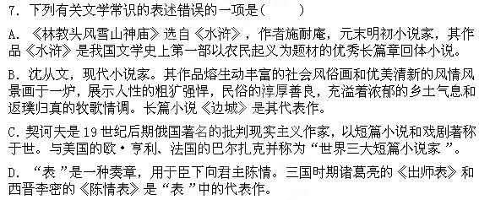二、古诗文阅读（共52分）
（一）诗歌鉴赏阅读下面这首宋词，然后回答问题。（12分）
好事近 魏夫人①
雨后晓寒轻，花外早莺啼歇。愁听隔溪残漏，正一声凄咽。
不堪西望去程赊，离肠万回结。不似海棠阴下，按②《凉州》时节。
[注] ①魏夫人：北宋女词人，襄阳人。②按：弹奏。
- 请从情一景关系的角度赏析“愁听隔溪残漏，正一声凄咽”。（6分）
9.下阕表达了词人哪些思想感情？请简要回答。（6）
（二）文言文阅读，完成10～13题。（19分）。
范广，辽东人。正统中嗣世职，为宁元卫指挥佥事，进指挥使。十四年，积功迁辽东都指挥佥事。
广精骑射，骁勇绝伦。英宗北狩，廷议举将材，尚书于谦荐广。擢都督佥事，充左副总兵，为石亨副。也先犯京师，广跃马陷阵，部下从之，勇气百倍。寇退，又追败之紫荆关。录功，命实授。俄进都督同知，出守怀来。寻召还。
景泰元年二月，亨出巡边。时都督卫颖统大营，命广协理。三月，寇犯宣府。敕兵部会诸营将遴选将材，佥举广。命充总兵官偕都御史罗通督兵巡哨，驻居庸关外。数月还京，副石亨提督团营军马。
亨所为不法，其部曲多贪纵，广数以为言。亨衔之，谮罢广，止领毅勇一营。广又与都督张軏不相能。及英宗复辟，亨、軏恃“夺门”功，诬广党附于谦，谋立外籓，遂下狱论死。子升戍广西，籍其家，以妻孥第宅赐降丁。明年春，軏早朝还，途中为拱揖状。左右怪问之，曰：“范广过也。”遂得疾不能睡，痛楚月余而死。成化初，廷臣讼广冤。命子升乃袭世职。
广性刚果。每临阵，身先士卒，未尝败衄。一时诸将尽出其下，最为于谦所信任，以故为侪辈所忌。
（选自《明史》）
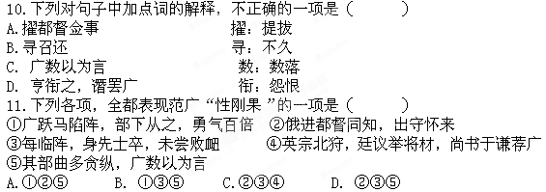12.下列对原文有关内容的理解和分析，不正确的一项是（ ）
A.英宗被俘后，廷臣商议推举将才时，尚书于谦推荐范广。
B.石亨所为违法，其部属大多贪财骄纵，范广多次劝说石亨。石亨怀恨心中，制
造谗言使 朝廷罢免了范广。
C.景泰年间，皇上诏令兵部会合军中诸营将领遴选将才，大家一致推举范广。
D.由于范广与都督张軏不合，被诬陷党附于谦，谋立外藩，在景泰年间被处死。
13. 翻译句子。
（１）及英宗复辟，亨、軏恃“夺门”功，诬广党附于谦，谋立外籓，遂下狱论死。（５分）

（２）一时诸将尽出其下，最为于谦所信任，以故为侪辈所忌。 （５分）

＿＿＿＿＿＿＿＿＿＿＿＿＿＿＿＿＿＿＿＿＿＿＿＿＿＿＿＿＿＿＿＿＿＿

（三）名句名篇默写（10分）
14．补写出下列句子中的空缺部分。（每空1分，共10分）
①引壶觞以自酌，______________________ 。 （ 陶渊明 《归去来兮辞》 ）
② ______________ ，皎皎空中孤月轮。（张若虚《春江花月夜》）
③ ______________ ，铁马秋风大散关。（陆游《书愤》）
④映阶碧草自春色，______________ 。（杜甫《蜀相》）
⑤捐余袂兮江中，______________ 。（屈原《湘夫人》）
⑥天姥连天向天横，______________ 。（李白《梦游天姥吟留别》）
⑦既无伯叔，终鲜兄弟，______________ ，晚有儿息。 （李密 《陈情表》）
⑧ _________________ ，青楼梦好，难赋深情。（姜夔《扬州慢》）
⑨_________________ ，烟光凝而暮山紫。（王勃 《滕王阁序》 ）
⑩鹏之徙于南冥也，水击三千里，__________________，去以六月息者也。(庄子《逍遥游》)
三、文学类文本阅读（18分）
15阅读下面的文字，完成(1)-(3)题。（18分）
世界卖车王——乔·吉拉德

乔·吉拉德的名片上：“通往财富的电梯已经坏掉，你必须一步一步地走
楼梯。如果想飞跃，你就无法到达。”
1928年，乔·吉拉德出生在美国底特律的一个贫民窟。9岁时，他开始给人擦鞋、送报，赚钱补贴家用。16岁，他离开学校当了锅炉工，并因此染上严重的气喘病。后来，他换过无数工作，到20岁时，成了一名没啥名气的建筑师，设计了13年房子，却在生意场上一败涂地。
1963年1月，底特律大雪纷飞，乔的心比冰雪还冷。他破产了。债主将他们一家赶出家门，银行也拿走他们用作抵押的车。
第二天，他出去找工作。路上积雪很厚，很难走。他鬼使神差般地走进了一家汽车经销店。经理说：“我不能雇你。现在是冬天，本来就没有生意。如果我雇了你，其他推销员肯定会生气的。再说，你卖过车吗？”乔回答：“没有。”经理说：“太可笑了，我们怎么会雇一个连车都没有卖过的家伙当推销员呢？”乔恳求道：“只要给我一部电话、一张桌子，我不会让任何一个跨进门来的客人空手走出这个大门。相信我，我会在两个月内成为这里最出色的推销员。”经理半信半疑地答应了。这一天，乔用顺手撕下的4页电话簿作为客户名单打了9个小时的电话。
乔至今记得他卖出的第一辆车，买家是一位可口可乐销售员。这位客户在提车的时候，对乔说了一句话：“我买过很多东西，但从没有见过一个推销员像你这样诚恳。”
乔的人生从最低谷开始起飞，这让他对顺境和逆境有了非常辩证的看法。他说：“经济环境有时不过是人的一种心理反应，你认为它坏，它就坏；你认为它好，它就好。我唯一要战胜的是我自己。1974年，石油危机来了，人人唉声叹气，我可不在乎。当时，很多汽车经销店周六不营业了，于是周六就成为我的好日子，我不在乎没有休息日。结果在1974年，我卖出1376辆车。”
“发现问题，解决问题”，这是乔·吉拉德成功的秘密，“问题其实是上帝给你的一份礼物。有人遇到问题就躲避。这些人总是不断地责备别人，其实问题的根源就在你。有了问题认真面对，这才是真正的推销员。”他认为，对工作“100％地付出”还不够，因为这是谁都可以做到的，要成功就应当付出140％。
他本人有口吃的问题，于是他特地放慢说话速度，也比谁都更注意聆听客户的需求与问题。“我常常用耳倾听，而不是用嘴说话。说得越少，听得就越多。出色的销售员应该学会闭嘴。让别人说，别人就会开始喜欢你。”他还说，一个出色的销售员应该学会观察客户。
怎样才能找到客户？乔·吉拉德靠的是锲而不舍。曾有人在电话中用“半年后才想买车”的理由打发他，而他真的在半年后打电话去问候客户。他还到处发名片，让人想买车时就会想起他来。他发名片的方式多种多样，比如说，他会提着1 万多张名片去看球赛，找一个非常好的座位（比如楼上的栏杆前面），这是每个人都能看到他的位置，当进球或比赛进入高潮的时候，他就会站起来，将名片大把撒向空中。他去餐厅吃饭时，会在付账时多付些小费，然后给服务员一盒名片去散发给其他顾客。甚至经过公共电话旁，他也不忘在话机上夹上两张名
片。“发名片的行为就像在播种，播完种后，农民就会收获他所付出的劳动。”
直到现在，乔·吉拉德还是保有到处广发名片的习惯，他说虽然已经不卖车，却还是卖书、卖自己的行销经验，他要寻求各种可能的演讲与曝光机会。
乔·吉拉德能把生意做大，是因为他口碑极佳，而好口碑正来自于他的诚意。很多顾客参加过乔的“猎犬计划”，他们介绍别人来买车，成交后每辆车会得到乔支付的25美元酬劳。这一招的关键是守信用，一定要付这25美元。1976年，乔付出了1400美元的“猎犬”费用，他收获的是7.5万美元的佣金。
乔为所有客户都建立了档案。“你要记下顾客的所有资料，他们的孩子、嗜好、学历、职务、成就、旅行过的地方等。这可以帮助你接近顾客，跟顾客谈论他们感兴趣的话题，让他们高谈阔论、手舞足蹈。只要你有办法使顾客心情舒畅，他们也不会让你失望。”
每个月，乔都要发出1.6万张卡问候客户。1月份祝贺新年，2月份纪念华盛顿诞辰日……“我的名字‘乔·吉拉德’一年出现在你家12次。当你想要买车，自然就会想到我！”无论是否买他的车，只要和他有过接触，他都会想法让对方知道，乔·吉拉德记得他。
乔从不得罪任何顾客。他总结出了“250定律”：每个顾客的背后都有250个关系比较亲近的人。如果一个推销员在年初得罪了两个顾客，到了年底由于连锁影响，就可能有5000个人知道了一件事：不要跟这个推销员做生意。
如今，82岁的乔还在演讲台上忙碌着。他也多次来过中国，向人们讲述成功秘诀。在今天的经济环境下，面对汽车业出现的“诚信危机”，他的理念具有更深刻的启发意义。听过他演讲的一位中国汽车销售经理说：“乔·吉拉德告诉我们，不要把客户当成上帝，而要当成你的朋友、亲人，你怎样对待亲人，就怎样对待客户。乔的理念放在今天、放在中国也一定会成功。”
（节选自2010年6月《环球人物》）
（1）下列对文章内容的理解和分析，最恰当的两项是（ ） （4分）
A．文章在讲述乔·吉拉德成功的一生时,重点介绍了他如何克服困难,走出逆境的经历及其为取得成功而采用的极具创造性的方法。为增加文章的真实性和亲切感，作者大量引用了乔·吉拉德的原话。
B．第二段作者对乔·吉拉德在青少年时期经历的介绍，意在告诉我们他早年生活的艰辛。同时暗示我们：像这样一个早年一事无成的人都可以创造如此巨大的辉煌，那么任何人取得成功将不会是一件难事。
C．第一天做汽车推销员时，乔·吉拉德顺手撕下4页电话簿作为客户名单打了9个小时的电话，表明他还没有一定的汽车销售经验，同时他的这些举动也某种程度地说明他做事的盲目性从而导致效率的低下。
D．乔·吉拉德的成功告诉我们：一个优秀的推销员成功的秘诀也许不是靠什么技巧，什么策略，而应该是本着一颗诚心去对待客户，凭着一颗细心去对待工作，用着一颗恒心去追逐梦想。
E. 乔·吉拉德认为，不要把客户当成上帝，而要当成你的朋友、亲人，你怎样对待亲人，就怎样对待客户，说明要真诚地对待每一个客户，要设身处地地为客户着想，甚至有时为了客户的利益可以放弃自身的利益。
（2）世界车王乔﹒吉拉德有哪些成功的秘诀，请简要概括。（6分）
（3）乔·吉拉德之所以取得如此巨大的成功，是与他身上具有的众多品质分不开的，请你选择其中一点，结合文本和自身情况，谈谈你得到的启示。（8分）
四、语言表达（10分）
16读下面的文字，用简洁的语言概括纸币出现的两个条件。（4分）
纸币首先出现在北宋，当时称为“交子”。这决非偶然。要发行纸币，就必须具备选纸术和印刷术。然后在当时的地球上，掌握印刷术的国家寥寥无几，其中以北宋帝国的条件最为成熟，最为优越。唐朝是中国封建社会的鼎盛时期，然而初唐是钱帛兼行。贞观治世，“匹绢得粟十余斛”。随着商品经济的发展，自唐中叶后，铜钱日益排挤绢帛，到北宋时帛制大体上已经终止货币的职能。北宋统一中原后，却没有统一的币制，而是铜钱和铁钱兼行。如在四川行用铁钱，陕西与河东地区兼用铜铁钱。铁钱是一种价贱而笨重的铸币，铁钱一贯，即1000文，约重39千克。而社会钱币的需求量日益增大，于是纸币应运而生。
17、下文是某市管理部门致全体居民的辟谣公告，其中表达不当、不符合公告要求的共有三处，请指出并加以修改。（6分）
××省××市盐务管理局公告
受日本核电站危机和谣言影响，今天下午开始，我市出现荒唐愚蠢的食盐抢购苗头，为此，我局特公告如下：
一、目前我市碘盐库存充足，常规情况下可满足全市近3个月的供应量，全市供应的食盐品种以井矿盐为主，不存在海水污染问题。我市货源组织渠道顺畅，能够保障全市各类盐产品正常供应。
二、食盐是国家定价产品，目前我市盐产品价格稳定，预计不会涨价。对于少数零售网点趁机囤积居奇、哄抬盐价的行为，我们将予以法办。
三、广大群众不要听信传言，根据实际需要理性采购食盐。
××省××市盐务管理局
2011年3月16日

（1）不当之处 ，修改 。
（2）不当之处 ，修改 。
（3）不当之处 ，修改 。
五、写作
18、阅读下面的材料，根据要求作文。（60分）
梭罗说：“一个人越是有许多事情能够放得下，他就越是富有。”生活中，有人认为，放下是一种智慧，是一种境界；也有人认为，不放下是一种坚守，是一种精神。
请根据以上材料，联系生活体验与认识，写一篇文章，自选文体，不少于800个字。不要套作，不得抄袭，不得透露个人相关信息；书写规范，正确使用标点符号。
高二语文期中考试答案
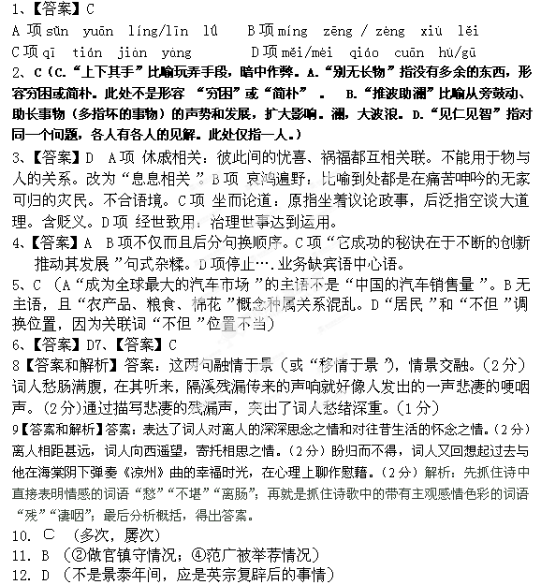13．（1）等到英宗复辟后，石亨、张軏依仗“夺门”之功，诬陷范广党附于谦，谋立外藩，于是将范广下狱，处以死刑。
（2）一时诸将尽在其下，他最受于谦信任，因此为同辈所嫉妒。
四、默写（8分）
14、填写下列空格中的名篇名句。
⑴ 眄庭柯以怡颜 ②江天一色无纤尘（张若虚《春江花月夜》）
③楼船夜雪瓜洲渡（陆游《书愤》） ④隔叶黄鹂空好音（杜甫《蜀相》）
⑤遗余褋兮澧浦（屈原《湘夫人》） ⑥势拔五岳掩赤城（李白《梦游天姥吟留别》）⑦门衰祚薄⑧纵豆蔻词工（姜夔《扬州慢》）9潦水尽而寒潭清
（10）抟扶摇而上者九万里
五、现代文阅读（18分）
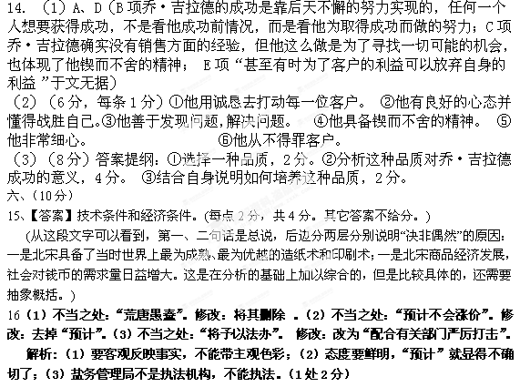七、写作（60分）
参照高考评分标准
【参考译文】
范广，辽东人。正统年间，他承袭世袭职位，为宁远卫指挥佥事，后晋升为指挥使。十四年（１４４９），他积功升至辽东都指挥佥使。
范广精于骑射，骁勇绝伦。英宗被俘后，廷臣商议推举将才时，尚书于谦推荐范广。范广因此被提拔为都督佥使，充任左副总兵，为石亨的副将。也先进犯京城，范广跃马上前，冲锋陷阵，部下紧随着他，勇气百倍。敌寇后退，范广又追至紫荆关，将敌击败。朝廷给他记功，并实授官职。范广随即晋升为都督同知，出守怀来。随后又应诏回京。
景泰元年（１４５０）二月，石亨出巡边境。当时都督卫颖统领大营，范广奉命协理。三月，敌寇进犯宣府。皇上诏令兵部会合军中诸营将领遴选将才，他们一致推举范广。于是范广奉命充任总兵官偕同都御史罗通督兵巡哨，驻扎于居庸关外。数月之后，他返回京城，协助石亨提督团营兵马。
石亨所为不法，其部属大多贪财骄纵，范广多次劝说石亨。石亨怀恨心中，制造谗言使朝廷罢免了范广，使他只能统领毅勇一营。范广又与都督张軏不和。英宗复辟后，石亨、张軏依仗“夺门”之功，诬陷范广党附于谦，谋立外藩，于是将范广下狱，处以死刑。将他的儿子范升贬戍广西，抄没了他的家，把他的妻儿、府宅赐给降人。第二年春，张軏早朝之后回家，在途中拱手作揖。左右奇怪地问他，他回答说：“范广刚才经过这里。”于是便生病不能入睡，痛苦了一个多月后去世。成化初年（１４６５），廷臣为范广辩冤。朝廷才命其子范升继承世袭职位。
范广性情刚毅果敢，每次上阵，总是身先士卒，未曾败衄。一时诸将尽在其下，他最受于谦信任，因此为同辈所嫉妒。

